Μέτρηση pH

Για να μετρήσετε το pH με ταινίες μέτρησης (pH strips), βυθίζετε την ταινία δοχείο με το νερό για το χρόνο που καθορίζεται στις οδηγίες (συνήθως μερικά δευτερόλεπτα), περιμένετε να αναπτυχθεί το χρώμα και στη συνέχεια συγκρίνετε το χρώμα της ταινίας με το χρωματολόγιο που παρέχεται με το κιτ.

Χρησιμοποιείστε το νερό που έμεινε μετά το φιλτράρισμα στο μπουκάλι (περίπου 50 ml), αδειάστε το σε ένα ποτηράκι εργαστηρίου.

Οδηγίες βήμα προς βήμα
- Βυθίστε την ταινία: Κρατήστε το ένα άκρο της ταινίας pH και βυθίστε το χρωματιστό άκρο(α) στο υγρό.
- Περιμένετε την αντίδραση: Κρατήστε την ταινία στο υγρό για το χρονικό διάστημα που συνιστά ο κατασκευαστής, συνήθως από μερικά δευτερόλεπτα έως το πολύ 20 δευτερόλεπτα. Μην σκουπίζετε ή κουνάτε την ταινία.
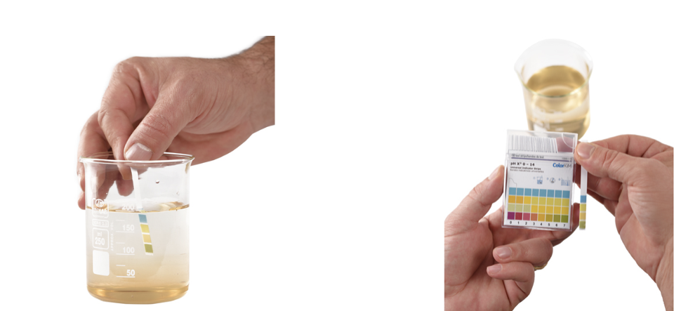
- Αφαιρέστε και συγκρίνετε: Αφαιρέστε την ταινία και, εντός του χρόνου που καθορίζεται στις οδηγίες (συχνά περίπου 10-15 δευτερόλεπτα), συγκρίνετε το χρώμα της με το χρωματολόγιο στη συσκευασία ή το δοχείο σε καλά φωτισμένο χώρο.
- Διαβάστε τα αποτελέσματα: Βρείτε το χρώμα στο χρωματολόγιο που ταιριάζει περισσότερο με το χρώμα της ταινίας σας. Ο αντίστοιχος αριθμός υποδεικνύει το κατά προσέγγιση επίπεδο pH της ουσίας.

